名称 | 商水风场（泽丰）故障分析报告
编号 | FX-23-05
版本 | A

编 制 | 袁泉 | 工 艺
校 核 |  | 标准化
审 核 |  | 批 准

版本号 | 更改人 | 更改日期 | 更改说明 | 变更编号
A | 袁泉 | 2023.02.15 | 首版创建 | --

目 录
1 风场信息及结论汇总 1
1.1 风场信息 1
1.2 结论汇总 1
2 基础信息 1
3 数据分析 2
3.1 机组运行数据分析 2
3.2 风场故障统计 2
3.2.1 故障趋势 2
3.2.2 Top故障 3
3.2.3 Top风机 4
3.2.4 故障处理措施 4
3.3 风机警告统计 5
3.3.1 Top警告 5
3.3.2 警告处理措施 5
4 其它问题 6

- 风场信息及结论汇总
  - 风场信息
本报告评估的风电场为商水（泽丰）风电场，该风场有7台WT3600D168H145。评估的机组为1#-7#，评估的时间段为2023/1/1-2023/2/1。
  - 结论汇总
风场机组运行的分析结论见下表。
- 结论汇总表
序号 | 部件或系统 | 情况描述 | 级别 | 处理建议
1 | 塔筒 | 阻尼器轻微漏液 | 一般 | 更换漏液阻尼器盖子并拧紧，持续观察
2 | 液压系统 | 液压系统油位低警告（7#） | 一般 | 检查7#液压系统油位
3 | 偏航系统 | 凸轮开关顺时针方向扭缆警告（3#、4#、6#） | 一般 | 重新调节偏航凸轮

- 基础信息
本报告数据来源为SCADA数据，数据属性见下表。
- 报告分析项点表
序号 | 属性 | 概况 | 备注
1 | 风场 | 商水（泽丰）风电场
2 | 风机 | WT3600D168H145
2 | 数据长度 | 2023年1月1日至2023年2月1日
4 | 数据来源 | SCADA数据（首发故障记录，事件记录）

本报告分析内容包括下表内容。

- 报告分析项点表
序号 | 项目 | 分析项点 | 是否分析 |  | 备注
序号 | 项目 | 分析项点 | 是 | 否 | 备注
1 | 运行数据 | 机组运行数据分析 | √
2 | 风机故障分析 | 近三个月故障趋势图 | √
3 | 风机故障分析 | TOP故障分析 | √
4 | 风机故障分析 | TOP故障风机 | √
5 | 风机故障分析 | 故障处理建议 | √
6 | 风机警告分析 | TOP警告分析 | √
7 | 风机警告分析 | 警告处理建议 | √
- 数据分析
  - 机组运行数据分析
统计全场KPI数据，全场风机可利用率均在正常范围内，全场风机平均可利用率为99.67%。
- 故障处理建议表
风机号 | 发电量（kWh） | 平均风速(m/s) | 故障时长(h) | 服务时长(s) | 可利用率(%) | 可利用率异常主要影响因素
2A01 | 669850 | 3.876 | 3.689 | 1255 | 99.504
2A02 | 693295 | 3.875 | 0.289 | 0 | 99.961
2A03 | 723199 | 3.783 | 0.329 | 0 | 99.956
2A04 | 713351 | 3.976 | 5.112 | 4 | 99.313
2A05 | 724344 | 3.964 | 0.291 | 0 | 99.961
2A06 | 696878 | 3.682 | 0.295 | 3 | 99.96
2A07 | 739981 | 3.953 | 7.015 | 1223 | 99.057
总和 | 4960898 | 27.109 | 17.02 | 2485 | 697.712
平均 | 708700 | 3.873 | 2.431 | 355 | 99.673

  - 风场故障统计
    - 故障趋势
统计风场近三个月首发故障数量趋势如下。
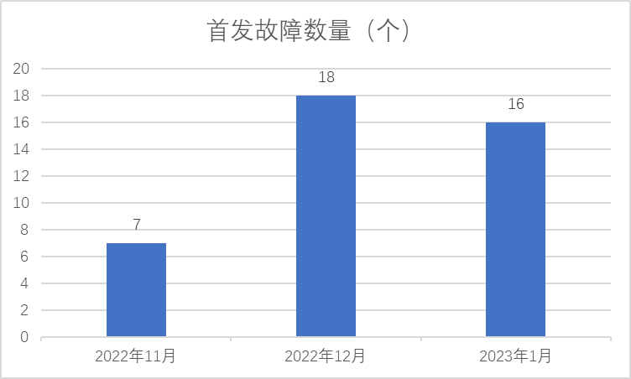
其中2022年11月份主要故障为6#风机全刹状态下偏航刹车压力过低故障；2022年12月份主要故障为1#风机变流器故障；2023年1月份故障主要为变流器故障和人身级别安全链触发故障（由电网断电所致）。

    - Top故障
对现场的故障进行统计分析，具体如下：
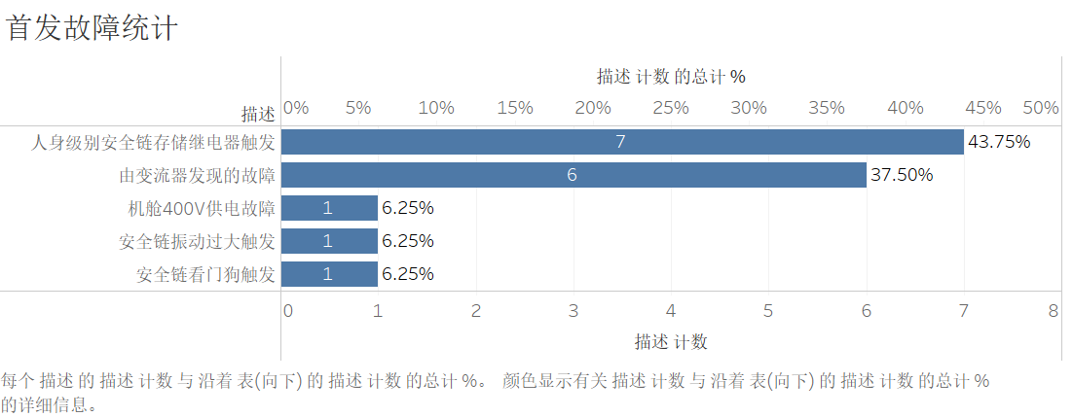
由上图统计首发故障可知：
- 人身级别安全链继电器触发共发生7次，占风场发生故障总数的43.75%；
- 变流器故障共发生6次，占风场发生故障总数的37.5%；
- 机舱400V供电故障发生1次，占风场发生故障总数的6.25%；
- 安全链振动过大触发发生1次，占风场发生故障总数的6.25%；
- 安全链看门狗触发发生1次，占风场发生故障总数的6.25%。
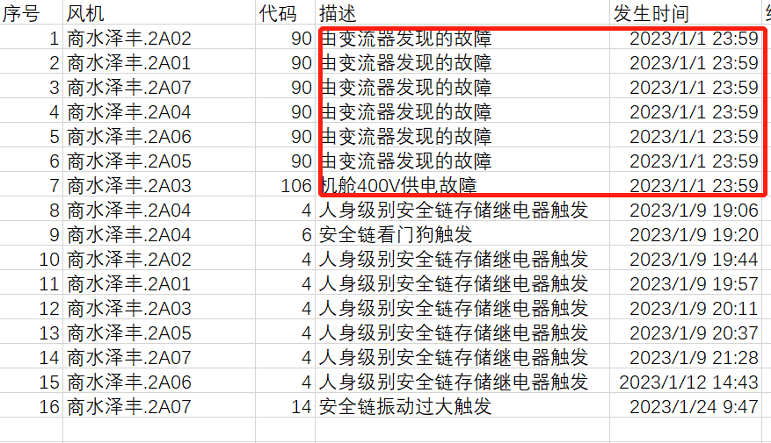

对以上故障进一步分析发现，上述所有变流器故障，机舱400V供电故障均由风场电网断电所致；人身级别安全链触发，安全链看门狗触发为断电恢复后风机启动产生，这些均非风机本身产生故障。
本月风机真实发生故障仅为7#风机发生的一次安全链振动过大触发故障。

    - Top风机
对现场风机次数及故障分布进行统计分析，具体如下：
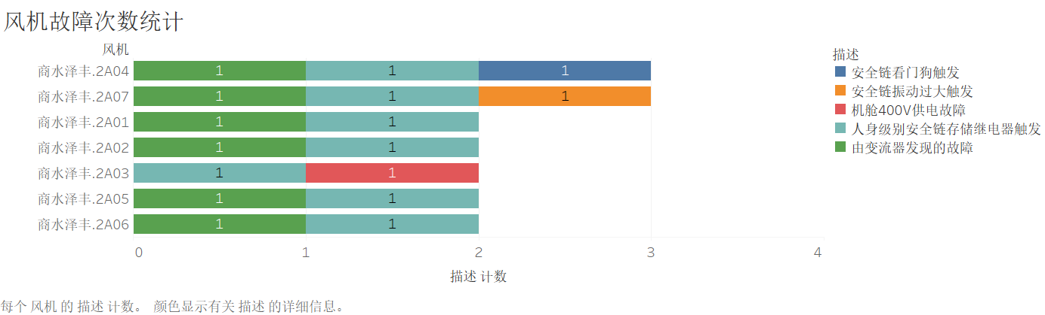
由上节可知：实际发生故障为7#风机发生的一次安全链振动过大触发故障。

    - 故障处理措施
针对TOP10故障分析结果，需要对该风场TOP10故障及对应TOP10风机进行处理，详细如下：

序号 | 故障 | 处理措施 | 备注
1 | 安全链振动过大故障（7#） | 持续观察，如频繁发生则检查主传动部分紧固情况，包括发电机地脚螺栓，齿轮箱固定螺栓，联轴器是否打滑，塔筒连接螺栓紧固情况

  - 风机警告统计
    - Top警告
将现场风机发电时发生的警告发生次数情况进行统计如下：
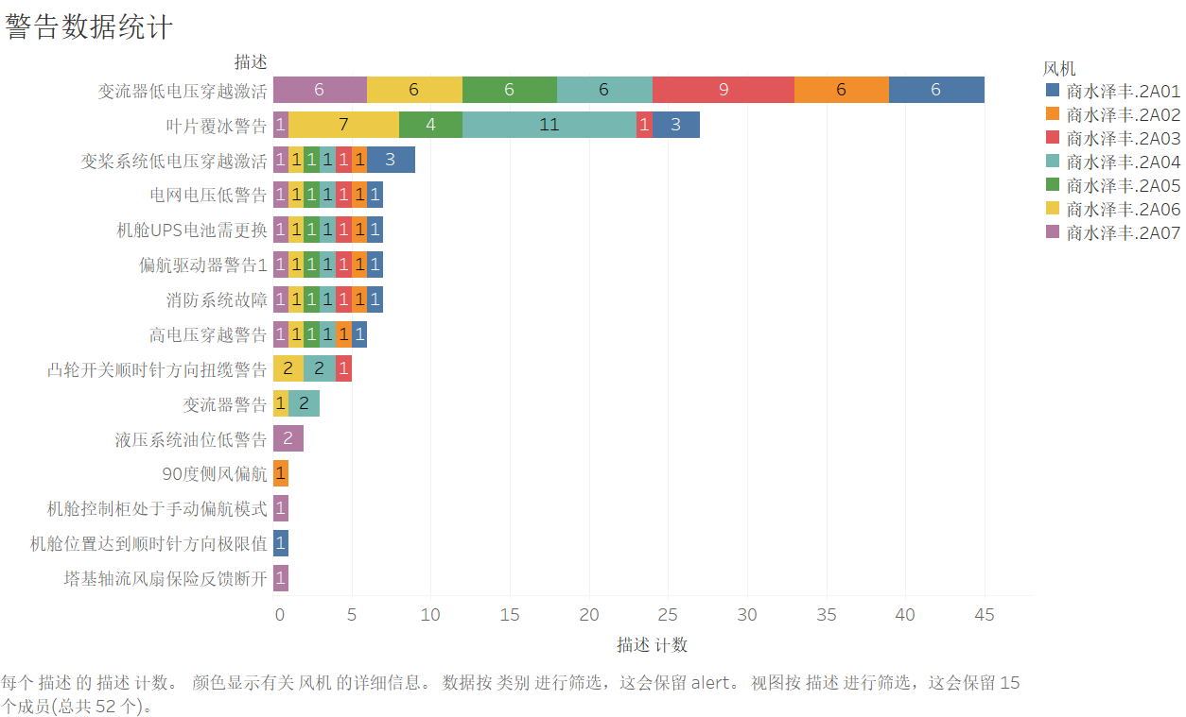
由上图可知，风场报出的Top警告如下：
1）报出变流器低电压穿越激活警告共45次（全场风机）；
2）报出叶片覆冰警告27次（4#、6#报出次数较多）；
3）报出变桨系统低电压穿越激活9次（主要为全场风机断电时报出）；
4）报出电网电压低警告7次（全场风机断电时报出）；
5）报出机舱UPS电池需更换7次（全场风机断电恢复时报出）；
6）报出偏航驱动警告1共7次（全场风机断电恢复时报出）；
7）报出消防系统故障7次（全场风机断电恢复时报出）；
8）高电压穿越警告5次（全场风机断电时报出）；
9）凸轮开关顺时针方向扭缆警告5次；
10）变流器警告3次；
    - 警告处理措施
针对TOP10警告分析结果，需要对该风场TOP10故障及对应TOP10风机进行处理，详细如下：

序号 | 警告 | 处理措施 | 备注
1 | 变流器低电压穿越激活（全场风机） | 电网电压异常导致，持续观察
2 | 叶片覆冰警告（4#、6#等） | 天气影响导致，持续观察
3 | 变桨系统低电压穿越激活等 | 无需处理 | 主要因风机断电或断电恢复时报出
4 | 电网电压低警告 | 无需处理 | 为风机断电时报出
5 | 机舱UPS电池需更换 | 无需处理 | 为风机断电恢复时报出
6 | 偏航驱动警告 | 无需处理 | 为风机断电恢复时报出
7 | 消防系统故障 | 无需处理 | 为风机断电恢复时报出
8 | 高电压穿越警告 | 无需处理 | 为风机断电时报出
9 | 凸轮开关顺时针方向扭缆（3#、4#、6#） | 重新调节偏航凸轮
10 | 变流器警告（4#、6#） | 无需处理 | 断电恢复引起过流警告
11 | 液压系统油位低（7#） | 检查液压系统油位

- 其它问题
根据现场服务人员了解的信息，现场存在阻尼器轻微漏液及主轴密封圈漏脂问题。对于阻尼器漏液问题，更换漏液阻尼器的盖子并拧紧，如还在漏液及时反馈。对于主轴密封圈出脂，为正常情况，及时清理即可。

